课时作业6 自感现象的应用
1．关于日光灯工作过程中的电磁感应现象，下列说法中不正确的是( )
A．在灯丝预热阶段，镇流器利用自感控制电流
B．在灯管点燃阶段，镇流器利用断电自感提供瞬时高压
C．灯管正常发光阶段，镇流器利用阻碍电流变化的自感作用降压限流，保证日光灯正常发光
D．灯管正常发光后，镇流器已失去作用
2．关于日光灯下列说法中正确的是( )
A．日光灯是常用的照明灯具之一，它所消耗的电功率仅为相同亮度白炽灯的～
B．灯管内气体的击穿电压和正常工作电压都是220 V
C．灯管发光是由于管内的气体被加热到炽热状态，发出的光
D．让日光灯正常工作，必须一直给其提供比220 V高很多的电压
3．下列关于电焊机的说法正确的是( )
A．电焊时，焊条与工件始终接触
B．电焊时，是靠流过焊条与工件接触电阻的电流的热效应完成的
C．电焊时，点火电压很高，约为几万伏
D．电焊时，电弧火花产生的高温把金属工件局部熔化，冷却后焊接处就熔为一体
4．（多选）下列对日光灯元件的认识，正确的是( )
A．启动器氖管内的氖气在较低电压下发光，但不适于照明
B．灯管内的汞蒸气在较高电压下发光且适合照明
C．启动器中的电容器是使动、静触片在分离时不产生火花
D．灯管内壁的荧光物质是在灯丝发出的电子激发下发光的
5．如图2－3－5所示的四个日光灯的接线图中，S₁为启动器，S₂为开关，L为镇流器，能使日光灯正常发光的是( )
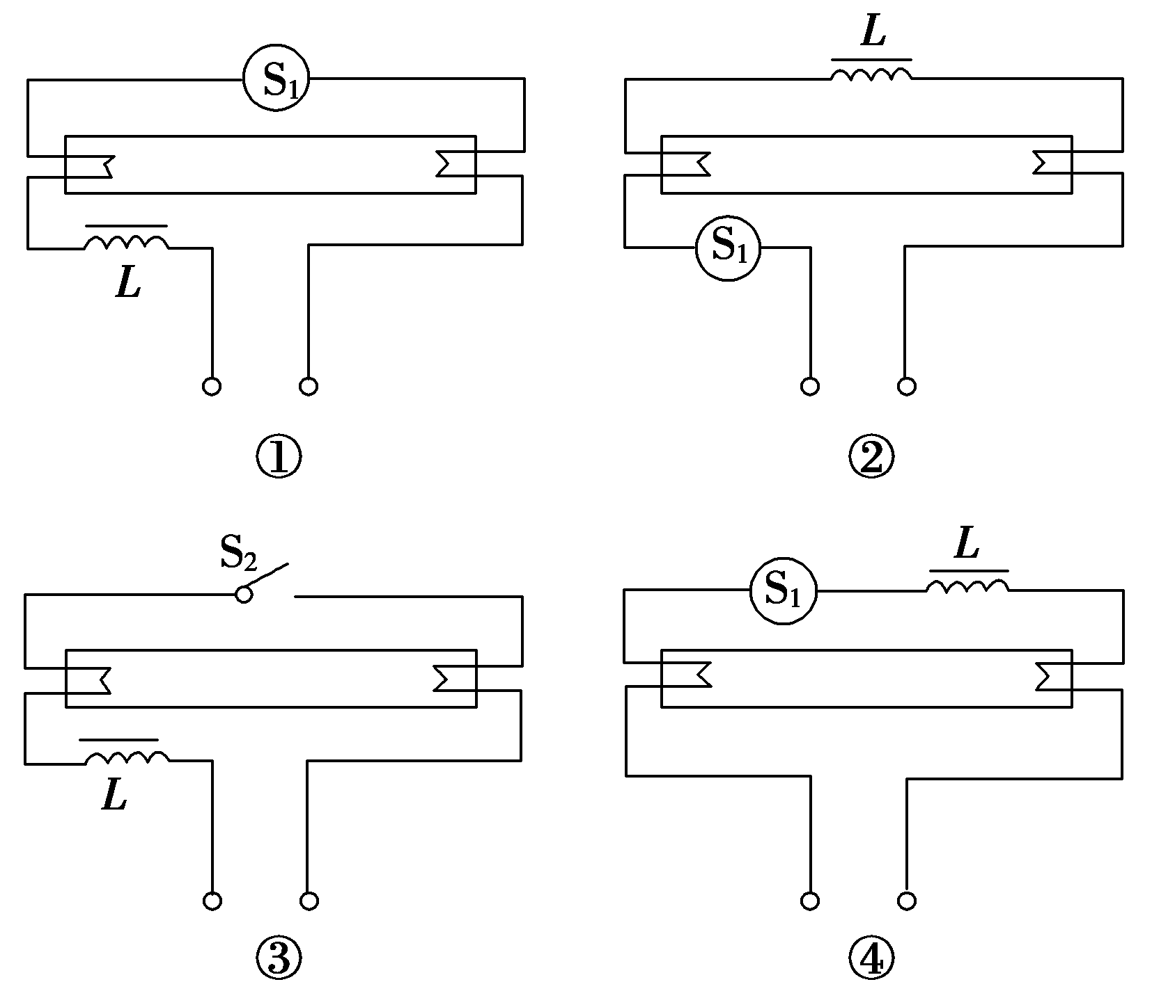
图2－3－5
A．①③ B．②④
C．①② D．②③
6．关于日光灯电路的连接，下列说法中不正确的是( )
A．启动器与灯管并联
B．镇流器与灯管串联
C．启动器与镇流器并联
D．启动器相当于开关
7．镇流器是由一个线圈和铁芯构成的，下列说法中正确的是( )
A．镇流器中加入铁芯变成了电磁铁，在日光灯电路中起开关的作用
B．镇流器在日光灯正常发光后，只消耗电能，为了节能可以把它短路
C．日光灯电路中的镇流器可以用白炽灯泡来替代
D．镇流器中的铁芯是为了增大自感系数
8．(2013·济南检测)如图2－3－6所示，在日光灯的连接线路中，关于启动器的作用，以下说法正确的是( )
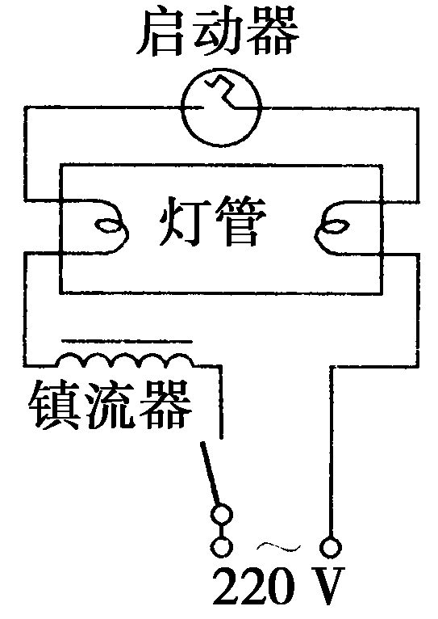
图2－3－6
A．日光灯启动时，为灯管提供瞬时高压
B．日光灯正常工作时，起降压限流的作用
C．起到一个自动开关的作用，实际上可用一个弹片开关代替(按下接通，放手断开)
D．启动器内的电容器毫无作用
9．关于感应圈下列说法不正确的是( )
A．感应圈是利用自感现象来获得高电压的装置
B．在工程中，感应圈可作为大功率高压电源使用
C．煤气灶电子点火装置，是利用感应圈产生高电压电火花来完成的
D．感应圈的主要构造包括绕在铁芯上的两个绝缘线圈及继电器等
10．(2013·济南高二检测)如图2－3－7所示是日光灯电路图，若按图示的电路连接，关于日光灯发光的情况，下列叙述中正确的是( )

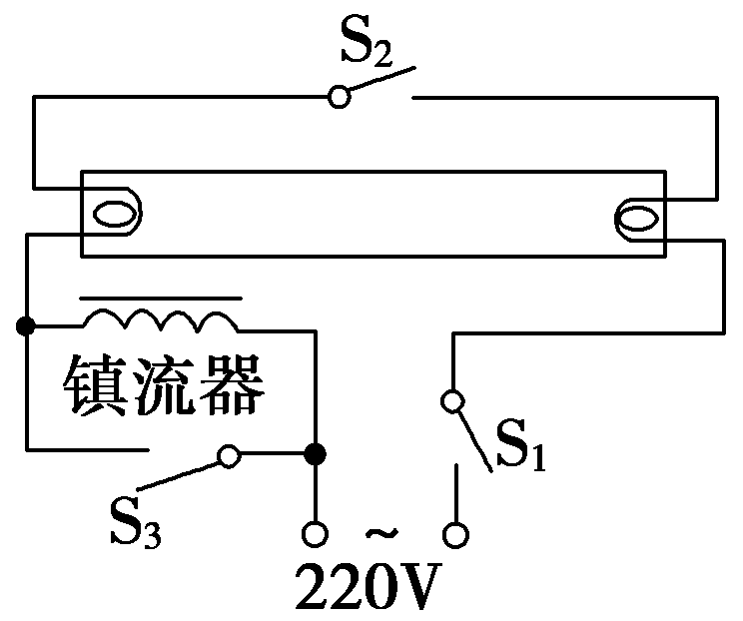
图2－3－7
A．S₁接通，S₂、S₃断开，日光灯就能正常发光
B．S₁、S₂接通，S₃断开，日光灯就能正常发光
C．S₃断开，接通S₁、S₂后，再断开S₂，日光灯就能正常发光
D．当日光灯正常发光后，再接通S₃，日光灯仍能正常发光
11．在日光灯工作原理中，如图2－3－8所示．
(1)开关合上前，启动器的静触片和动触片是________(填“接通的”或“断开的”)；
(2)开关刚合上时，220 V交流电压加在________之间，使氖泡发出辉光；
(3)日光灯启动瞬间，灯管两端的电压________220 V(填“大于”、“等于”或“小于”)；
(4)日光灯正常发光时，启动器的静触片和动触片________(填“接通”或“断开”)，镇流器起着________的作用，保证日光灯正常工作；
(5)启动器中的电容器能________，没有电容器，启动器也能工作．
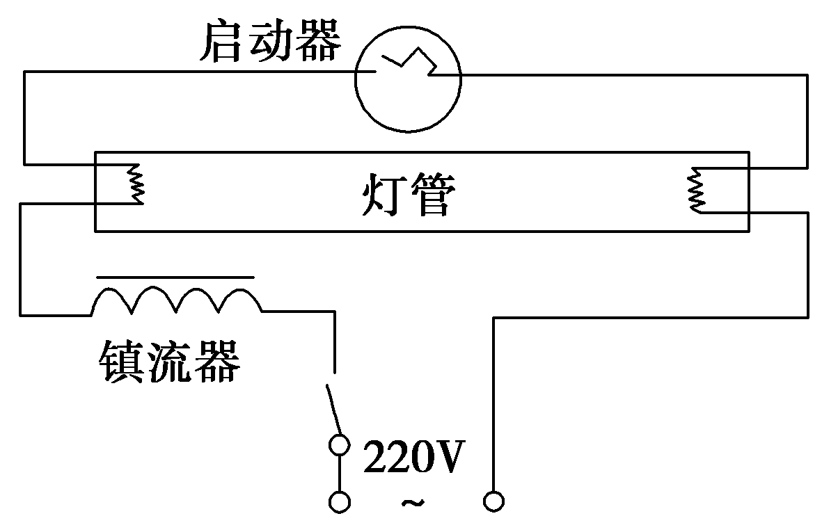
图2－3－8
12．如图2－3－9所示的电路，已知E＝12 V，r＝1 Ω，R₁＝2 Ω，R₂＝9 Ω，R₃＝15 Ω，L＝2H，线圈电阻不计．开始开关S接到A点，电路中电流恒定，若将开关S接到B点的瞬间，线圈L中产生的最大自感电动势是多大？
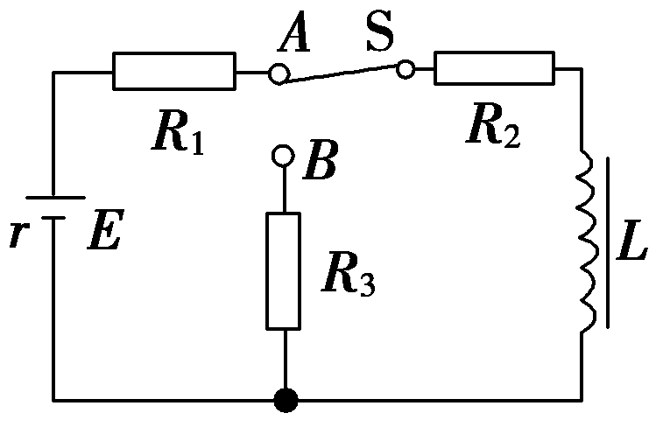
图2－3－9

1【解析】 在日光灯启动发光的不同阶段，镇流器所起的作用也是不同的．在灯丝预热阶段，镇流器利用自感控制电流加热灯丝，以获得电子；在灯管点燃阶段，需镇流器提供瞬时高压；正常发光时，镇流器起降压限流作用，选项D错误．
【答案】 D
2【解析】 日光灯比白炽灯发光效率高，属于节能的灯具，它所消耗的电功率仅为相同亮度白炽灯的～，故选项A正确．灯管启动电压高于220 V、正常工作电压低于220 V，选项B、D错误．灯管发光是因为灯管两端炽热的灯丝释放出大量电子，这些电子与汞原子碰撞而放出紫外线，涂在内壁的荧光物质在紫外线的照射下发出可见光．选项C错误．
【答案】 A
3【解析】 电焊时，先把焊条与被焊的工件短暂接触，然后迅速将焊条提起，与工件保持4 mm～5 mm的距离，故选项A错；电焊时，是靠电弧火花产生的高温把金属工件局部熔化进行焊接，故选项B错，D对；电焊时，点火电压约为70 V，并不高，故C错．
【答案】 D
4【解析】 启动器相当于自动开关，配合镇流器产生瞬时高压，启动器发光时间短且弱，不适于照明，选项A正确，电容器的作用是在动、静触片分离时不产生火花，以避免烧毁触片，选项C正确．灯管内汞蒸气在高电压导通，炽热灯丝发出的大量电子与汞原子碰撞而放出紫外线，荧光物质在紫外线照射下发出可见光，选项B、D均错误．
【答案】 AC
5【解析】 日光灯工作时，电流通过镇流器、灯丝，电源和启动器形成回路，使启动器发出辉光，相当于启动器短路接通，同时电流加热灯丝，灯丝发射电子，镇流器起控制加热电流的作用；之后启动器断开瞬间，镇流器产生很大的自感电动势，出现一个高电压加在灯管两端，灯管中的气体导电、发光，此时启动器已无作用．所以启动器可用手动的开关来代替(实际操作时，当启动器丢失或损坏时，可手持带绝缘皮的导线短接启动器然后再断开)，所以①③正确；④中，当启动器两金属片断开时，镇流器产生的瞬时高压不能加在灯管上，故④错；②中，当动、静触片分开后，灯管和电源断开，故②错．
【答案】 A
6【解析】 根据日光灯工作原理可知，启动器与灯管并联、镇流器与灯管串联，启动器的动触片和静触片短暂接通后断开，镇流器向灯管提供瞬时高压，所以，启动器仅起到了开关作用．故C正确．
【答案】 C
7【解析】 镇流器中加入铁芯是为了增大线圈整体的自感系数，进而产生更大的自感电动势．以击穿灯管内气体而导通；灯管导通后镇流器又起降压限流作用，故不可将其短路，且在启动时不可用白炽灯泡来代替．故D正确．
【答案】 D
8【解析】 日光灯启动时，镇流器为灯管提供瞬时高压，日光灯正常工作时，镇流器起降压限流的作用．启动器只是起一个自动开关的作用，故A、B错误，C正确；启动器内的电容器的作用是在动、静触片分离时避免产生火花而烧坏触片，对启动器起保护作用，故D错误．
【答案】 C
9【解析】 感应圈是根据自感的原理利用低压直流电源来获得高电压的装置，A正确．受直流电源提供电功率的限制，感应圈不能作为大功率高压电源使用，B不正确．感应圈的主要构造包括两个绝缘线圈和继电器等，D正确．煤气灶电子点火装置是利用感应圈产生的高电压火花来完成的，C正确．
【答案】 B
10【解析】 当S₁接通，S₂、S₃断开时，电源电压220 V直接加在灯管两端，达不到灯管启动的高压值，日光灯不能发光．选项A错误．当S₁、S₂接通，S₃断开时，灯管两端被短路，电压为零，日光灯不能发光，选项B错误．当日光灯正常发光后，再接通S₃，则镇流器被短路，灯管两端电压过高，会损坏灯管，选项D错误．只有当S₁、S₂接通，再断开S₂，镇流器中产生很大的自感电动势，和原电压一起加在灯管两端，使灯管内气体电离，日光灯正常发光，选项C正确．
【答案】 C
11【解析】 按原理图接好日光灯电路后，当开关闭合，电源把电压加在启动器的两金属片之间，使氖泡内的氖气放电发出辉光，辉光放电产生的热量使U形动触片膨胀，跟静触片接触把电路接通，于是镇流器的线圈和灯管的灯丝中就有电流通过，电路接通后，启动器中的氖气停止放电，U形动触片冷却后收缩恢复原状，两金属片分离电路断开，由于镇流器的自感作用，会产生很高的自感电动势，其方向与原电压方向相同，很高的自感电动势加上原电源电压加在灯管两端，使管内气体导电，产生紫外线，激发荧光粉发光，灯管被点亮．
日光灯使用的是正弦交流电，电流的大小和方向都随时间做周期性变化，在日光灯正常发光后，由于交变电流通过镇流器的线圈，线圈中会产生自感电动势，它的作用总是阻碍电流的变化，这时的镇流器就起到了降压限流的作用，保证日光灯的正常工作．启动器中的电容器能使动、静触片脱离时避免产生电火花而烧毁启动器．没有电容器，同样能工作，当日光灯正常点亮后，启动器不再起作用，就是摘去了也不影响日光灯的发光．
【答案】 (1)断开的 (2)启动器的两电极
(3)大于 (4)断开 降压限流
(5)避免产生电火花
12【解析】 当开关S接到A点时，通过线圈L的恒定电流可以由欧姆定律求得，即I₀＝E/(R₁＋R₂＋r)＝1 A.
当开关S接到B点的瞬间，线圈L中的电流不能突变，仍为I₀＝1 A，此时线圈L、电阻R₂、R₃构成回路，线圈L中产生的最大自感电动势是E_{自}＝I₀(R₂＋R₃)＝24 V.
【答案】 24 V

